Særarrangement

Under booking og særarrangementer er det muligt at ansøge om særarrangementer i perioden 10 august 2023 til 11 august 2024.

1. Vælg hvilken facilitet der ønskes at booke et lokale på.
2. Vælge hvilket lokale der ønskes at booke (det er muligt at lade det felt være tom, så vises alle lokaler)
3. Vælg dato (det er muligt at få vist en uge eller en måned ad gangen)
4. Hvis man trykker på det sorte +, så foldes der information ud for lokalet.
5. Marker det ønskede starttid på lokalet

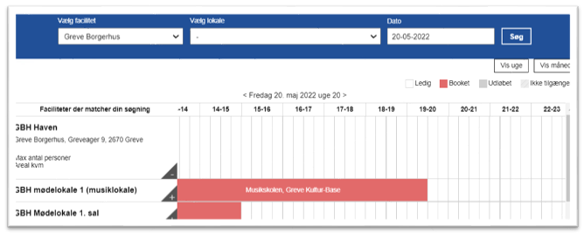

1. Man kommer nu ind på selve ansøgningssiden, hvor man kan vælge den ønskede ansøgningsperiode.
2. I feltet ”Emne” skrives en sigende titel for aktiviteten. Vær OBS på, at denne tekst vises på infoskærmene og bookingoversigten på lokalerne (eks. musikskolen herover)
3. **OBS!!** I kommentarfeltet skal der skrives **”Særarrangement”.** Hvis der ikke er skrevet Særarrangement i kommentarfeltet afvises ansøgningen.

1. Når ansøgningen er udfyldt, trykkes på ”**Send ansøgning**”

Ansøgningen vil blive behandlet i løbet af april måned og I vil hurtigst muligt herefter få svar på jeres ansøgning.